20.03.2024, при проведении мероприятий в рамках проведения первого этапа Всероссийской акции «Сообщи, где торгуют смертью», на ул. Совхозной ст. Тбилисской, на зданиях складов, сотрудниками администрации Тбилисского сельского поселения Тбилисского выявлены две надписи пронаркотического характера, нанесенные черной краской.
Выявленные надписи устранены на месте путем закрашивания.

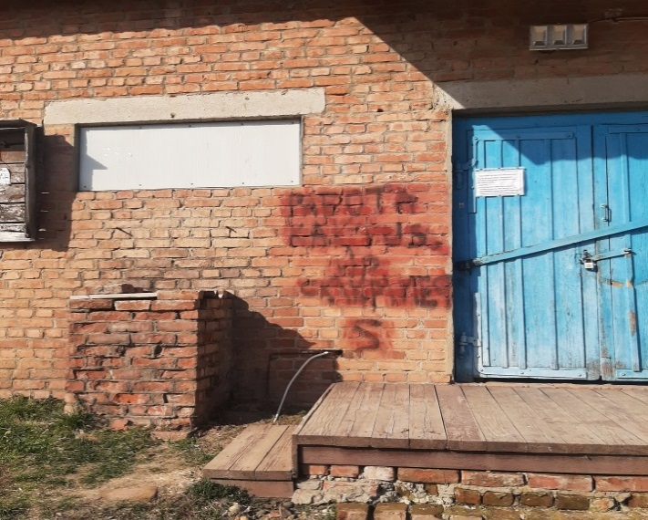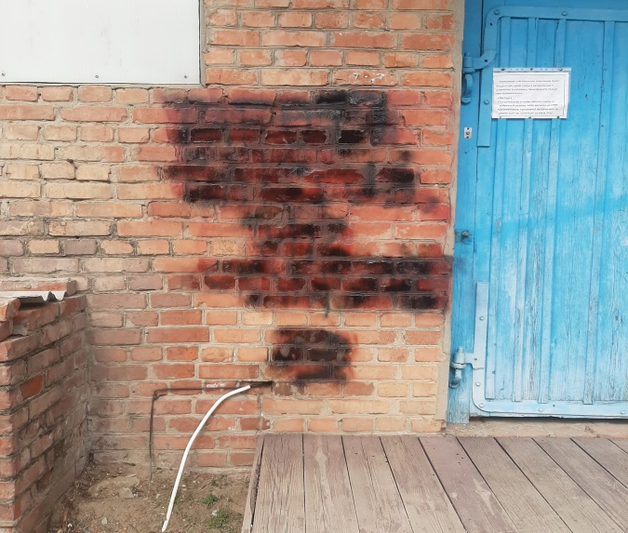

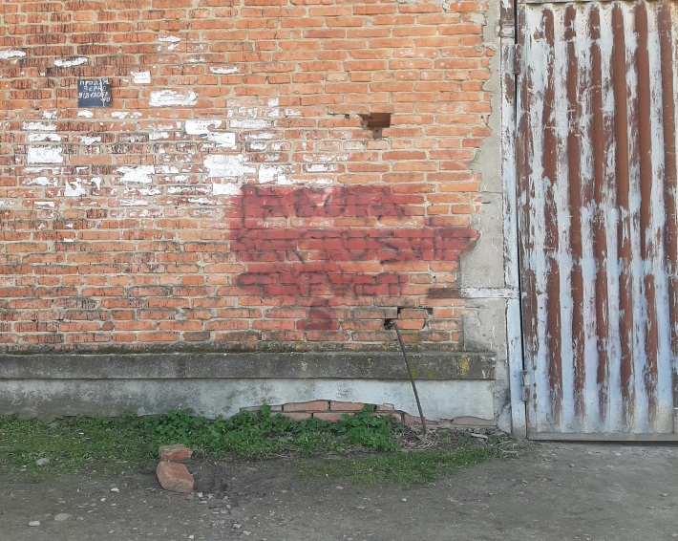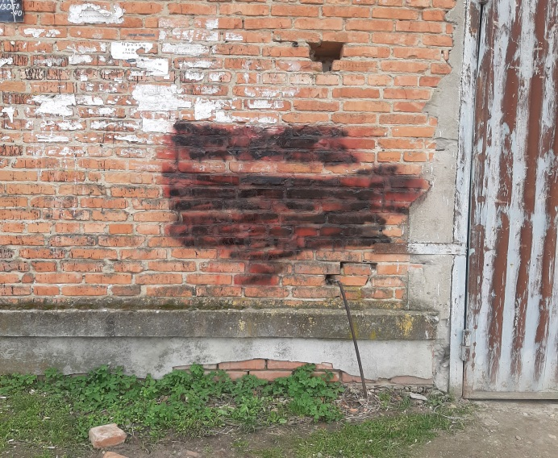

Уважаемые жители Тбилисского сельского поселения!

Если Вам известно о местах и фактах незаконной реализации алкогольной продукции, незаконного хранения, потребления или сбыта наркотических средств, местах произрастания наркотикосодержащих растений, об объектах, на которые нанесены надписи пронаркотического характера, о рекламе с ссылками на сайты пронаркотического характера, просим обращаться по «Телефонам доверия»:
- администрация Тбилисского сельского поселения Тбилисского района:
2-31-79 (в рабочие дни с 08.00 до 17.00 часов);
- антинаркотическая комиссия муниципального образования Тбилисский район:
2-30-51(в рабочие дни с 08.00 до 17.00 часов);
- Отдел МВД России по Тбилисскому району:
2-33-12 (круглосуточно);
- врач-нарколог ГБУЗ «Тбилисская ЦРБ»:
3-25-42 (в рабочие дни с 08.00 до 17.00 часов)

Ваше сообщение может быть анонимным!

